内蒙古鄂托克旗2014年初中毕业升学模拟考试物理试卷及答案

考生须知：
1.作答前，请将自己的姓名、准考证号填写在答题纸上相应位置，并核对条形码上的姓名、准考证号等有关信息。
2.答题内容一律填涂或写在答题纸上规定的位置，在试题卷上作答无效。
3.本试题共8页，4大题，24小题，满分70分。考试时间物理、化学共计120分钟。

一、单项选择（本大题共13小题，每题2分，共26分）
1. 如下图所示的现象中，属于光的反射现象的是

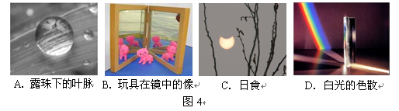

2. 冬天在户外的人呼出的“白气”是
A．人呼出的水蒸气
B．人呼出的二氧化碳气体
C．空气中的水蒸气液化成细小水珠
D．人呼出的水蒸气遇冷液化形成的细小水珠

3. 在公共场所“轻声”说话是文明的表现，在课堂上“大声”回答问题才能让老师和同学们都能听清楚。这里的“轻声”和“大 声”是指声音的
A.音调 B.响度 C.音色 D.频率

4. 关于家庭安全用电，下列说法不正确的是
A．使用试电笔时，手不要接触金属笔尾
B．一旦发生触电事故，应先切断电源再进行抢救
C．电脑、电视机等用电器长时间待机，应切断电源
D．同时使用大功率用电器，必须考虑电能表、保险丝等的承受能力
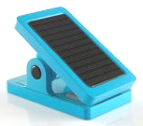
5．如下图所示为某高校学生设计的一款小夜灯，它的一侧是太阳能电池板，白天接受阳光照射，晚上给另一侧高效节能的LED灯板提供电能。关于小夜灯中所应用的物理知识，下列说法不正确的是
A．太阳能是可再生能源
B．太阳能电池板将电能全部转化为内能
C．LED灯的发光物体是由半导体材料制成的
D．LED灯将电能转化为光能的效率比白炽灯高

6. 2013年2月全国科学技术名词审定委员会拟将PM2.5正式命名为“细颗粒物”。细颗粒物粒径小于或等于2.5
A．厘米 B．分米 C．毫米 D．微米

7. 普通电瓶车耗电一度，最多能够跑40km，2013年5月由湖南大学学生发明团队研制的超级节能赛车，一度电可跑250km，该赛车质量仅为50kg，运动时“贴地”而行。关于该节能车，下列说法错误的是
A．车的重心高，不容易翻倒
B．零部件间摩擦很小，以提高能量转换效率
C．车外观呈线条流畅的水滴形，以减小风阻力
D．车身采用密度较小的碳纤维材料，车架采用轻质高强度铝材，以减轻车的质量

8. 生活中有许多实例或现象应用到了物理知识，说法正确的是
A．汽油机在做功冲程中把机械能转化为内能
B．调节手机铃声大小实际上就是调节声音的音调
C．照相机是利用凸透镜成正立、缩小、实像的原理制成的
D．体操运动员上杠前在手上擦一些镁粉是为了增大摩擦力

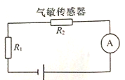
9. 酒驾易造成交通事故，利用下图所示的电路可以检测司机是否酒驾。图中的R₁为定值电阻，R₂是一个“气敏传感器”，它的电阻值会随着其周围酒精蒸气的浓度增大而减小。检测时，喝了酒的司机对着气敏传感器吹气，则
A.电路的总电阻减小，电流表的示数减小
B.电路的总电阻增大，电流表的示数增大
C.电路的总电阻减小，电流表的示数增大
D.电路的总电阻增大，电流表的示数减小

10.北斗卫星导航系统是我国正在实施的自主研发、独立运行的全球卫星导航系统，缩写为BDS。该系统可在全球范围内全天候、全天时为各类用户提供高精度、高可靠的定位、导航、授时服务并兼具短报文通信能力。BDS卫星通信使用的是
A．电磁波 B．次声波 C．超声波 D．光波

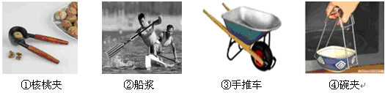
11.下图所示的工具中属于费力杠杆的一组是

A．①② B．②③ C．②④ D．③④

12. 学习了“流体压强与流速的关系”后，为了解决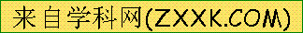“H”形地下通道中过道的通风问题，同学们设计了如下几种方案。如图所示，黑色部分为墙面凸出部分，“”为安装在过道顶的换气扇，其中既有效又节能的是
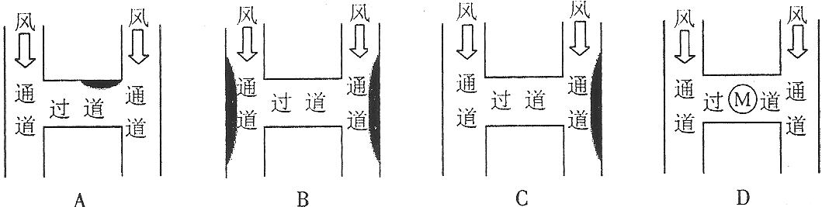

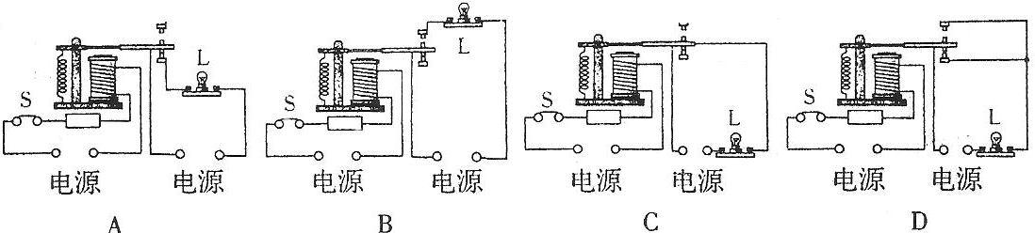
13. 城市下水道井盖丢失导致行人坠入下水道的悲剧时有发生，令人痛心。为此，小宇同学设计了一种警示电路：在井口安装一环形灯L，井盖相当于开关S；正常情况下（S闭合），灯L不亮；一旦井盖丢失（S断开），灯L即亮起，以警示行人。图中电路符合要求的是

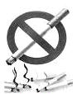
二、填空（本大题共4题，每空1分，共8分）

14. 每年的5月31日是“世界无烟日”，2012年我国卫生部首次发布了《中国吸烟危害健康报告》，统计表明，我国每年有7.4亿人正在遭受二手烟的危害。 那么我们能闻到二手烟是 现象，请你给右图填加一句宣传语： 。

15. 护士帮病人打针前，先用酒精棉球对注射处进行消毒，病人会感到此处变凉爽，这一现象说明 ；体温计是利用液体 的性质制成的。
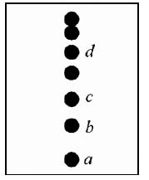
16. 如图是竖直向上抛出的小球上升过程中每隔相等的时间曝光 一次所得的照片。从图中可以判断：小球在a、b位置间的平均速度________（选填“大于”、“小于”或“等于”）在c、d位置间的平均速度；在上升过程中，小球的重力势能________（选填“逐渐增大”、“逐渐减小”或“不变”）。

17. 生活中我们经常观察到“实像”和“虚像”，请写出二者的一项区别:_____________ _ ；在我们学过的光学元件中，能使物体成“虚像”的有:______________(写出一种即可)。

三、作图与实验探究（本大题共5题，18题3分，19题3分，20题3分，21题6分，22题7分，共22分）
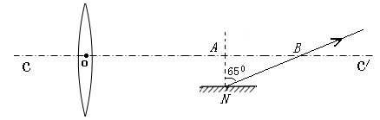
18. 如图所示，一条平行于凸透镜主光轴CC/的入射光线经透镜折射后入射于平面镜上的N点（平面镜与主光轴平行），经平面镜反射后与主光轴CC/相交于B点，过N点作平面镜的法线与主光轴CC/相交于A点，O点为凸透镜的光心。
（1）请在上图中画出这条光线经凸透镜折射前和折射后的光路图。

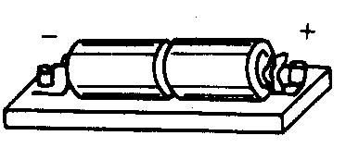
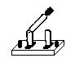
0.6
3
A
0 0.2 0.4 0.6
|||||||||||||||||||||||||||||||
0 1 2 3
B

D

A

C

（2）若OA＝4cm，AB=1.5cm，则凸透镜的焦距f = cm。
19.如图所示的电路，AB和CD均为镍铬合金线。闭合开关后，通过观察 ，可以比较出合金线电阻的大小，这种研究方法叫__________（填“等效替代法”或“转换法”）。这个实验装置是研究电阻大小与导体 的关系。

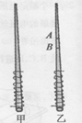
20.资料显示：牛奶中掺水量越多，牛奶密度越小。小丽想通过测定密度来比较两种牛奶品质的优劣，她自制了一个可测液体密度的“浮标”在竹筷子下面缠绕一些铁丝，如图甲所示。
(1)分别将“浮标”浸人A 、B 两牛奶中，待静止后，筷子上与液面相平的位置分别标记为A 和B ，如图乙所示。比较标线A 和B 的上下位置，可知A 、B 牛奶的密度为ρ_{A}_______ρ_{B}，由此可知A 、B 牛奶品质的优劣。
(2)在实际测量过程中，发现“浮标”杆上的二条标记线靠得很近，为了更易区分，请你提出一条改进“浮标”的建议： ___________________________________。

21．大家都知道坐沙发比坐板凳舒服，赵乐同学为了验证其中的道理，做了“探究压力的作用效果与哪些因素有关”的实验。他将妈妈新买的四块相同的香皂，一块平放、一块立放、两块叠放在相同的海绵上（如图所示）。
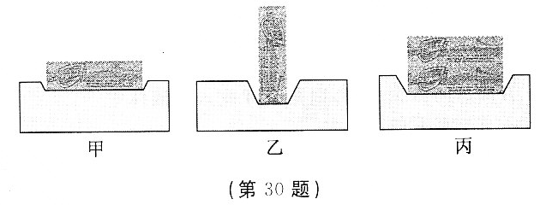

(1)实验中，他通过观察____________来比较压力的作用效果。
(2)如果他想验证压力的作用效果与压力大小的关系，他应该选择_________两图进行比较，得到的结论是： _______________________________________________。如果他想验证压力的作用效果与受力面积的关系，他应选择_________两图进行比较才能得出正确结论。
(3)请把他设计的实验表格补充完整。（只设计项目，不填写内容）
项目 受力面积 海绵的凹陷程度
次数
₁
₂

22.在做电学实验时，我们会多次按照如图(1)所示的电路图连接器材并进行实验。
(1)该实验电路图能够进行哪些电学实验？（写出三个实验名称即可）

(2)根据图(2)所示的电流表、电压表的表盘示数，请你计算出相关物理量；

(3)根据图(3)所示的电路图，把图中提供的器材用笔画线代替导线将它们连接起来，如果想利用该实物图研究电流与电阻的关系，请写出需要增加的器材。
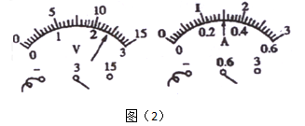
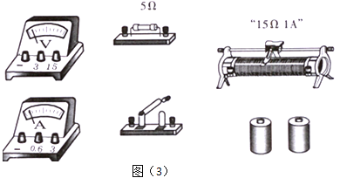
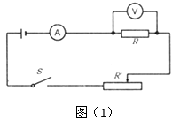

四、综合应用（本大题共2题，共14分）
23．核潜艇是潜艇中的一种类型，指以核反应堆为动力来源设计的潜艇。核潜艇水下续航能力能达到20万海里，自持力达60—90天。某核潜艇排水量(排水量指潜艇潜行时排开水的质量)：6500吨；航速：水上最大16节，水下最大22节；潜深：300m。（ρ_{海水}=1.03×10³kg/m³，g取10N/kg）求：
(1)22节相当于多少千米/小时？（1节是指1小时行驶1海里，1海里等于1852米）
(2)该核潜艇在水下航行时受到的浮力是多少？
(3)核潜艇潜入水下300m时，受到海水的压强是多少？

24．电压力锅集高压锅和电饭锅于一体，既安全又节能，“美的”牌某型号电压力锅铭牌如下表所示。其工作原理如图所示，A为密闭锅体，R₁、R₂分别是主加热器和保温加热器，L是用来指示电压力锅保温状态的发光二极管（电阻忽略不计），S₁为电源开关。闭合开关S₁后，电路通过R₁对电压力锅加热，当锅内水温达到105℃时，锅体向下移动，压力开关S₂与触点a断开，与b点接通，电路通过R₂对电压力锅保温。求：
(1)电压力锅正常加热工作时，通过加热电阻R₁的电流是多大？
(2)用该电压力锅对2 kg、20℃的水正常加热到69.5℃，电压力锅加热的时间是多少？已知消耗的电能有90%被用来给水加热。[水的比热容c＝4.2×10³J/（kg·℃）]
(3)电压力锅进入保温状态时，家庭电路电压发生变化降为198V，此时保温电阻R₂消耗的实际电功率是多大？
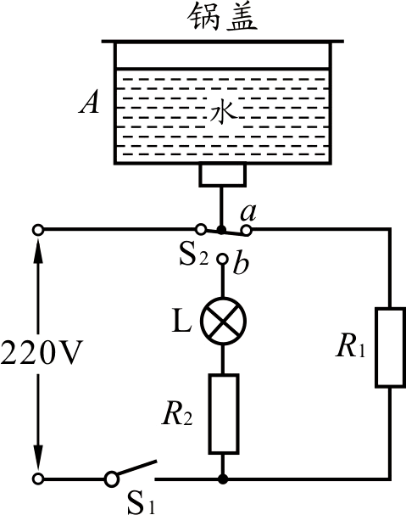
美的电压力锅
额定电压 | 220V
额定功率 | 加热 | 1100W
额定功率 | 保温 | 20W
电源频率 | 50Hz

2014年鄂托克旗初中毕业升学模拟考试题
物理参考答案及评分标准
一、单项选择（本大题共13小题，每题2分，共26分）
1. B 2. D 3.B 4.A 5.B 6.D 7. A 8.D 9.C 10.A 11.C 12.C 13.B
二、填空（本大题共4题，每空1分，共8分）
14. 扩散（或分子做无规则运动或分子热运动） 为了他人和自己的健康请戒烟吧！（其它合理的答案均可） 15.蒸发吸热、热胀冷缩 16. 大于 逐渐增大 17.实像可以呈现在光屏上而虚像不能(或实像由实际光线会聚而成，虚像则由光线的反向延长线相交而成) 平面镜(或凸透镜、凹透镜等)
三、作图与实验探究（本大题共5题，18题3分，19题3分，20题6分，21题6分，22题5分，共22分）
18.（1）（2分）
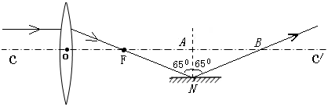

（2）（1分）f =2.5cm
19. 电流表的示数 转化法 导体横截面积
20. (1)（1分）＜或小于
(2) （2分）“浮标”的杆做得更细些（或“浮标”缠绕更多一些铁丝）
21.⑴海绵的凹陷程度（1分） ⑵甲、丙 （1分） 受力面积一定，压力越大，压力的作用效果越明显（2分） 甲、乙（1分）
⑶压力大小（1分）
22.（1）（3分）利用图1所示电路图可以完成的实验有：测量电阻阻值，测量电阻在某一电压下的功率，研究电流与电压的关系，研究滑动变阻器的作用等；
（2）（2分）由图知，电压表采用的是0～3V量程，对应的分度值为0.1V，此时的电压为U=2.4V；电流表选择的是0～0.6A量程，对应的分度值为0.02A，此时的电流为0.3A．
可以得到的物理量为P=UI=2.4V×0.3A=0.72W；
∵I=，∴R==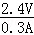=8Ω；
（3）（2分）①实物连接如下图：
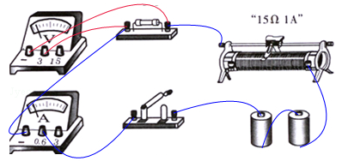
②要探究电流与电阻的关系，需要保持电阻两端电压一定，改变接入电路的电阻阻值，所以需要增加的器材是不同阻值的电阻。

四、综合应用（本大题共2题，共14分）
23. (1)（2分）根据公式
(2)（2分）
(3)（2分）根据公式得

24.解：（1）（2分）由P₁＝UI₁得电压力锅正常加热的电流
I₁＝＝＝5A
（2）（3分）水吸收的热量
Q_{吸}＝cm（t－t₀） ①
由加热消耗的电能90%被水吸收有
Q_{吸}＝0.9W_{电} ②
又 W_{电}＝Pt ③
由①~③式解得正常加热时所需时间
t＝420s
（3）（3分）由P₂＝得
R₂＝＝＝2420Ω

锅实际消耗的电功率 P_{实}＝＝＝16.2W
实

